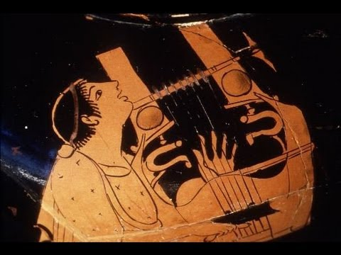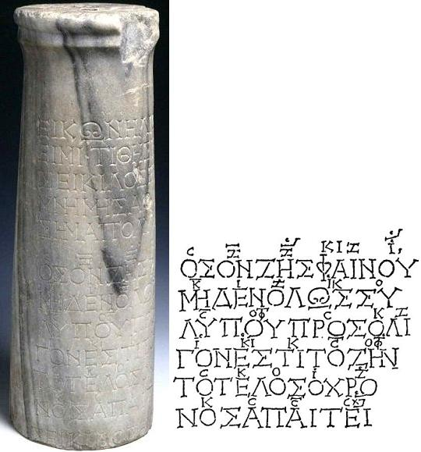

Dragi sedmošolci!
V tem tednu se lotite spoznavanja Seikilove pesmi, najstarejše ohranjene zapisane pesmi z besedilom in tonskimi višinami v grškem rokopisu.
O njej najprej preberite v učbeniku v poglavju GLASBA V ČASU STARE GRČIJE. Pesem večkrat poslušajte in zraven zapojte, nato pa sledite navodilom na učnem listu z notami, da se boste postopoma pesem naučili tudi zaigrati (v približno 2-3 tednih).
Prilagam vam tudi posnetek svojega igranja, da vam bo lažje. Ko bo skladba utrjena, se posnemite in posnetek oddajte v predal v spletni učilnici GUM7. Tako bo vaša naloga uspešno opravljena, vi pa boste dosegli naslednje cilje in standarde znanja:
Učenec/učenka
- Poje pesmi iz preteklosti in sedanjosti ter širi pevski repertoar.
- Izvaja domačo in tujo ljudsko in umetno glasbo iz obdobja starega veka
- Razume in uporablja glasbene pojme: antika, stari vek, melodija, ritem, tonska abeceda, taktovski način, grški glasbeni črkopis
- Pravilno uporablja klasično ali improvizirano ali digitalno glasbilo
- izvede, (po)ustvari pevsko in/ali instrumentalno vsebino skladno z individualnimi sposobnostmi ter spretnostmi,
- pri izvajanju, poslušanju in ustvarjanju uporabi glasbeni zapis,
- vrednoti svoje delo,
- pri delu izkaže osebno angažiranost, zanimanje in motiviranost za glasbo ter glasbeno izražanje,
- zna uporabljati glasbene vire, interaktivne medije in sodobno tehnologijo.

Tako, zdaj pa pridno na delo, priloge in navodila so spodaj
Posnetek avtentične izvedbe Seikilove pesmi https://www.youtube.com/watch?v=9RjBePQV4xE
Posnetek mojega igranja na klaviaturo
https://ucilnice.arnes.si/mod/url/view.php?id=1691043

Posnetek mojega igranja na glasbilo s ploščicami
https://ucilnice.arnes.si/mod/url/view.php?id=1691040

Učni list z notami

